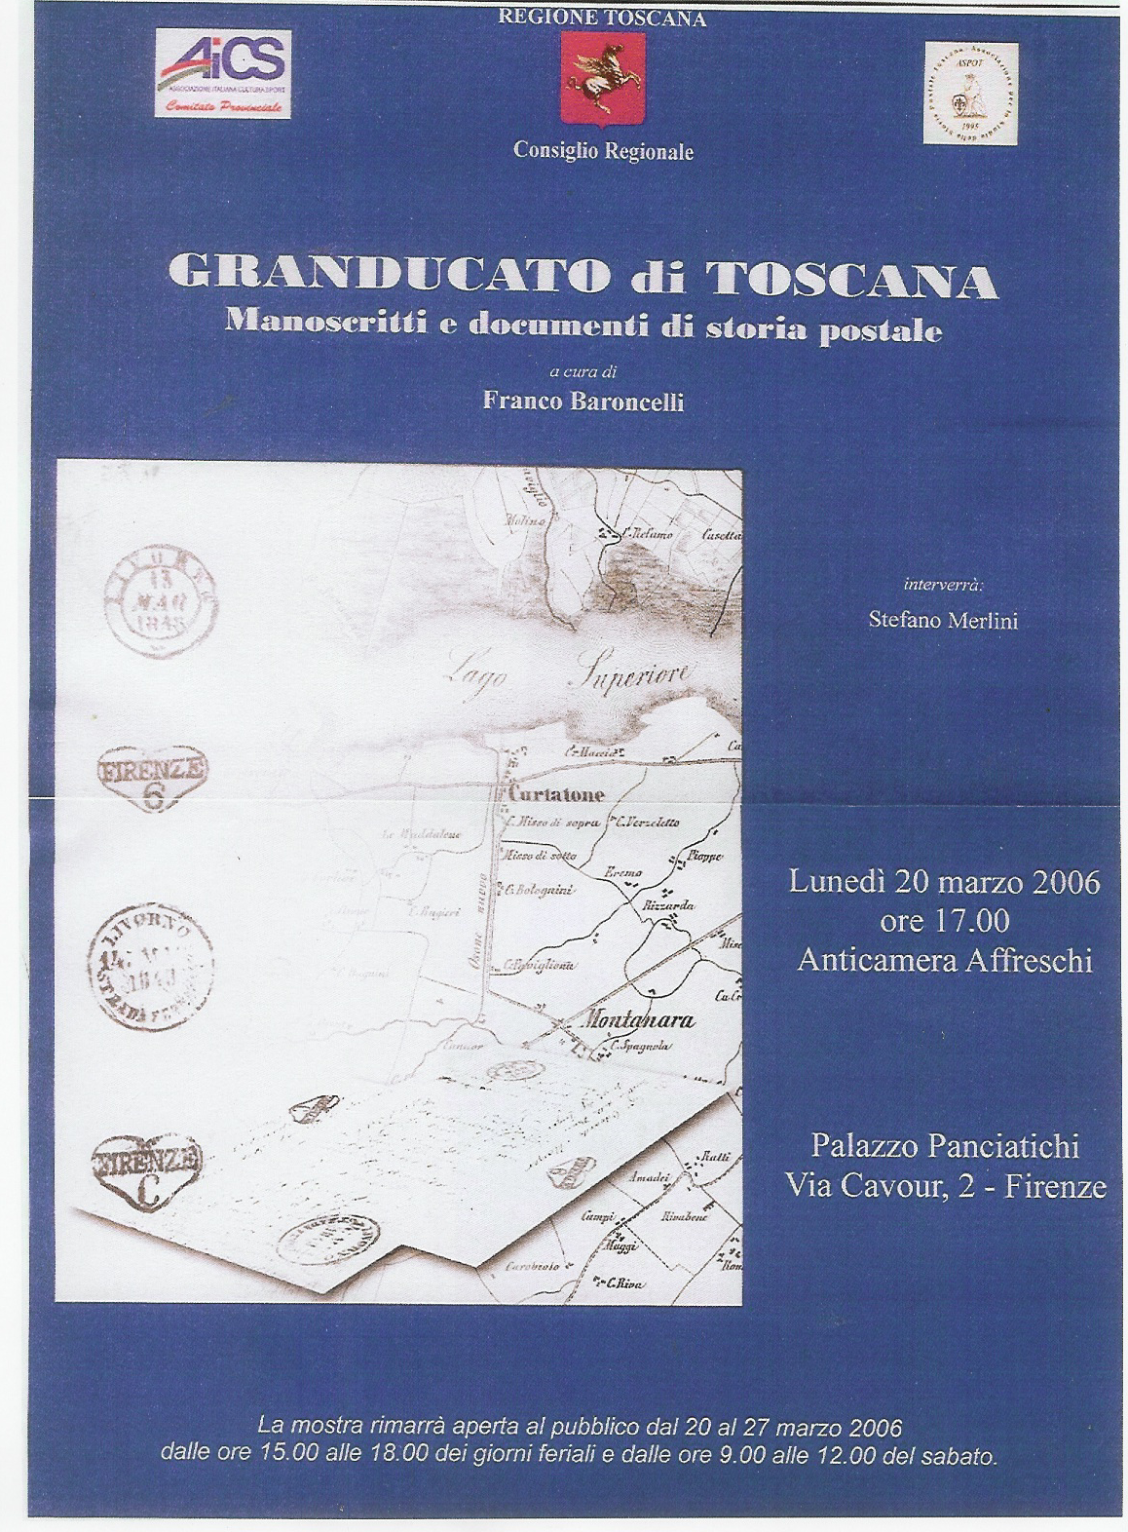

La Mostra è composta da quaranta quadri espositivi di un metro per un metro cadauno: vi saranno esposti documenti originali ( in parte autentici ed in parte in fotocopia ) relativi alle Riforme di Pietro Leopoldo, specie nel campo della Costituzione e della Giustizia.
Vengono evidenziati anche documenti di Storia Postale, perché anch’essi possono portare ad una maggior conoscenza del periodo e degli avvenimenti di quell’epoca e, in parallelo con gli altri documenti e con pari dignità, rievocare in maniera assolutamente obiettiva i vari eventi che si sono succeduti nel tempo.
Dopo l’occupazione Francese troviamo i vari trattati che iniziarono a delineare il futuro assetto della Toscana, con l’acquisizione dell’ex Principato di Lucca e la cessione della Lunigiana Toscana ( Vienna 1816 – Firenze 1844 ). Dal 1847 la documentazione evidenzia i movimenti contro la dominazione Austriaca in Italia e la svolta Riformista di Leopoldo II°; poi la prima guerra di Indipendenza.
Dopo la sconfitta con l’Austria e le successive prese di posizione contro i Lorena, il loro esilio volontario a Gaeta con la conseguente formazione di un Governo Provvisorio della Toscana.
Infine la restaurazione, con l’intervento anche delle Truppe Austriache che occuparono militarmente la Toscana sino al 1853-54.

Franco Baroncelli

